קידוד התעתיק
1. מבוא
כמערכת קידוד מספקת מערכת ה-CHILDES למקודד דרך שיטתית ועקבית לקידוד תעתיקים מתוך תפריטי קטגוריות מוגדרים מראש. שורת הקידוד מופיעה תמיד מתחת לשורת התעתיק המקודדת והיא מסומנת ב- % ולאחריו שלוש אותיות המציינות את קטגוריית הקידוד. טבלה 1 מציגה דוגמה לקידוד הפועל 'נפל' בקטגוריות אחדות.
דוגמה - *CHI: nafal | קטגוריית הקידוד | קידוד
%lex: V:npl1  %mor: V:S:MASC:3:PAST  %sem: V:sch (change of state)  %syn: VP | %lex | לקסיקלי
 | %mor | מורפולוגי
 | %sem | סמנטי
 | %syn | תחבירי
טבלה 1: קידוד הנתונים ב-CHILDES
בדוגמה שבטבלה המבע 'נפל' מקודד קידוד לקסיקלי (פועל, שורש ובניין), קידוד מורפולוגי (מין, מספר, גוף וזמן), קידוד סמנטי וקידוד תחבירי. הקידוד הלקסיקלי מיוצג על ידי %lex. בשורת קידוד זו, V מייצג את קטגוריית הפועל, האותיות "npl" מציינות את השורש ואילו הספרה "1" מייצגת את הבניין (קל). הקידוד המורפולוגי מיוצג על ידי %mor. גם כאן מצוינת קטגורית הפועל באמצעות האות V, לאחריה האות S המייצגת את צורת היחיד, הצירוף MASC המציין "זכר", הספרה "3" המציינת גוף שלישי ולבסוף המילה PAST המציינת זמן עבר. הקידוד הסמנטי מיוצג על ידי %sem. הוא כולל את האות V לציון הפועל, ולאחריו רצף האותיות "sch" שמשמעו שינוי מצב(change-of-state) . הקטגוריה התחבירית מיוצגת על ידי %syn והיא כוללת את הצירוף VP שמשמעו 'צירוף פעלי'.
2. אמצעי הקידוד
המערכת מאפשרת קידוד נתונים באחד משלושה אופנים: (1) ידני , (2) חצי-אוטומטי ו(3) אוטומטי.
2.1 קידוד ידני
הקידוד הידני דורש הקלדה של שורות הקוד בעבור כל מבע מחדש. צורת קידוד זו מתאימה למסד נתונים קטן, מאחר שהיא מייגעת ועשויה לפגום בעקביות הקידוד.

2.2.2 קידוד חצי-אוטומטי
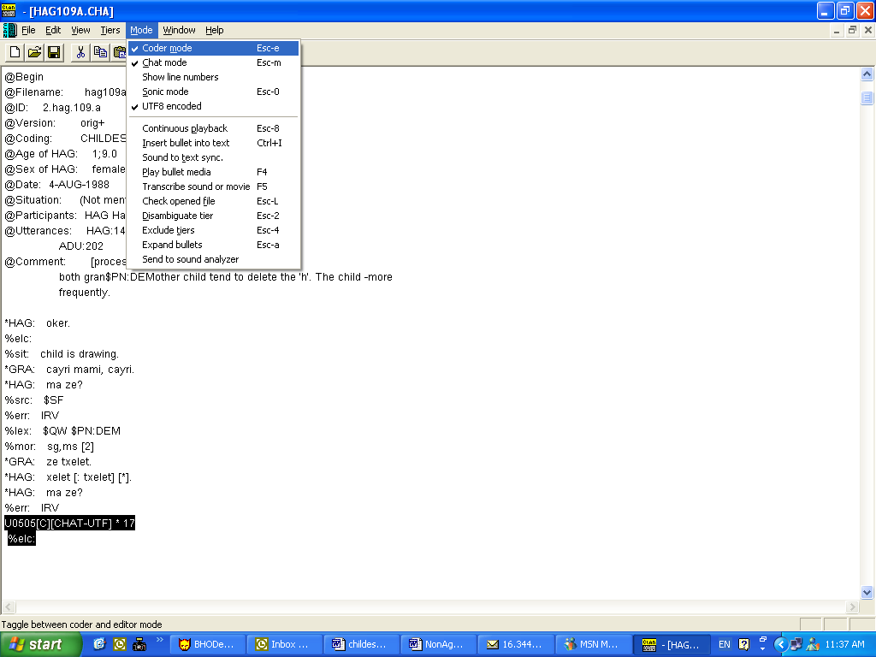
הקידוד החצי-אוטומטי מבוסס על בחירת קודים מתוך רשימה מוכנה מראש. רשימות קודים מסוימות מופיעות באתר המערכת ואין צורך לבנותן (למשל, רשימת קודים לניתוח השיח). לצורך ביצוע קידוד חצי-אוטומטי יש לפתוח את קובץ התעתיק במצב 'קידוד' (ראו תרשים 1). במצב זה, המסך מתפצל לשני חלקים: בחלק העליון מופיע התעתיק שרוצים לקודד ובתחתון רשימת הקודים. כדי לקודד מבע כלשהו, יש למקם את סמן העכבר על שורת התעתיק הרצויה ולבחור מתוך הרשימה את הקוד המתאים. כאשר לוחצים על מקש ה-ENTER הקוד מופיע בשורת הקידוד מתחת לשורת התעתיק המתאימה (ראו דוגמה). ניתן לחזור על תהליך זה מספר פעמים רב ולקודד באופן זה מספר רב של מבעים בתעתיקים שונים וברמות קידוד שונות.
תרשים 1: קידוד חצי-אוטומטי
תעתיק
רשימת קודים
2.2.3 קידוד אוטומטי
במקרים מסוימים מערכת ה- CHILDESמאפשרת קידוד נתונים אוטומטי לחלוטין. כדי להפעיל את הקידוד האוטומטי יש לפתוח חלון פקודות מיוחד ובו לכתוב את פקודת הקידוד. את חלון הפקודות ניתן לפתוח באמצעות בחירת 'חלון' בסרגל הכלים של קובץ התעתיק, ובתפריט שנפתח לבחור ב'פקודות' (ראו תרשים 2). לאחר שחלון הפקודות נפתח יש לרשום את פקודת הקידוד וללחוץ על ENTER. הרצת הפקודה מאפשרת קידוד שיטתי של מספר קבצים רב בו-זמנית, ללא כניסה לכל קובץ תעתיק בנפרד.
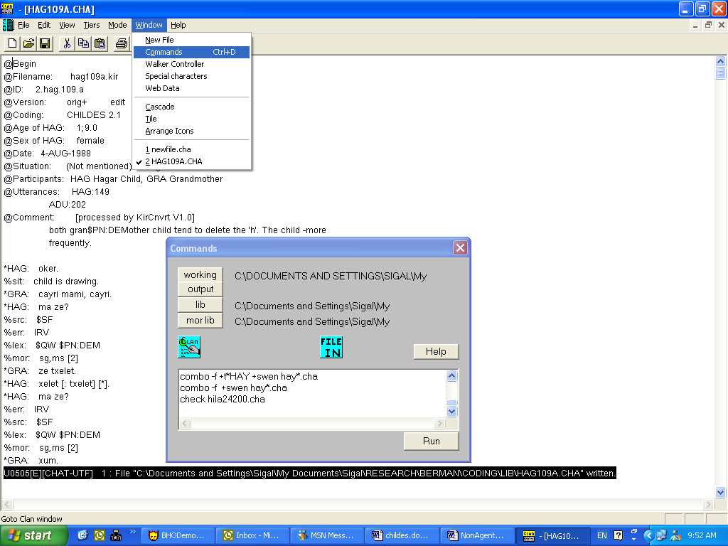
תעתיקים של עברית ניתן לקודד באופן אוטומטי רק ברמה המורפולוגית, באמצעות כלי שפותח לצורך זה על ידי המחברת ועל ידי ברכה ניר-שגיב מאוניברסיטת תל אביב
(http://childes.psy.cmu.edu/ morgrams/). המקודד המורפולוגי של העברית כולל כ- 30,000 ערכים. הערכים נבחרו על פי שכיחותם בקורפוס מחקר האורך של ברמן
תרשים 2: חלון הפקודות
(1991). אף אותו ניתן להוריד מאתר המערכת: http://childes.psy.cmu.edu/manuals/12other.doc#_Ref503958473.
המקודד המורפולוגי של העברית הוא בעל יכולת ניתוח רחבה: הוא מאפשר ניתוח מורפולוגי של שמות עצם, תארים, פעלים ומילות יחס. הוא כולל מילונים של מילים בלתי מנותחות כמו תואר הפועל (במהירות, באמת), שמות פרטיים (סמדר, ליאור), שמות מספר, מילים בשפת הילדים (לוצה = לא רוצה, ביצות) ומילים אונומטופאיות (הב הב, קוקוריקו). כלי זה מאפשר ניתוח של מילים במשלבים שונים (איפה –היכן,למה –מדוע), ומציע מספר אפשרויות ניתוח למילים הומונימיות (בה, בא, ב-).
3. בניית קובץ קידוד
ברמה התיאורטית, בניית קובץ הקידוד תלויה בשאלת המחקר. בהתאם לשאלה זו נקבעות קטגוריות הקידוד שמהן יבנה הקובץ. ברמה המעשית, לתוכנת ה-CHILDES מספר כללים לבניית קובץ קידוד תקין לפי הקטגוריות שנבחרו. בפרק זה יתוארו הכללים לבניית קובץ קידוד חצי-אוטומטי, ובפרק הבא יתואר תהליך קידוד התעתיק באמצעות הקובץ שנבנה.
לשם ההדגמה, נאמר שאנו מעוניינים לבדוק את רכישת הנטיות של שם העצם בעברית. מערכת זו כוללת נטיות של מין (זכר, נקבה) ומספר (יחיד, רבים, זוגי). לצורך הפישוט, לא נעסוק כאן בקניין/שייכות (ספרי, ספרך).
נבנה את קובץ הקידוד בצורה הירארכית. כדי להקל על עצמנו נכין תרשים לתיאור המבנה ההירארכי הרצוי (ראו תרשים 3). בראש ההירארכיה נרשום את הקוד של שורת הקידוד (morphological = mor), אחר כך את הקטגוריה הלקסיקלית של המילים שברצוננו לקודד (N = Noun), ואז את הקודים של קטגורית המספר (SG = singular, PL = Plural) ולבסוף את אלה של קטגורית המין(FEM = feminine, MASC = masculine) .

קטגורית הקידוד
mor
קטגוריה לקסיקלית
N

A

V
מספר
SG
מספר
PL
מין
FEM
מין
MASC
מין
FEM

מין
FEM

תרשים 3: ההירארכיה של קטגוריות הקידוד
בשלב הבא נשתמש בהירארכיה שבנינו לבניית קובץ הקידוד לפי הכללים של תוכנת ה-CHILDES. כדי לבנות את קובץ הקידוד, אנו פותחים קובץ CHILDES חדש. לשורה הראשונה בקובץ אנו מעתיקים את הרצף הבא:
\ +l1 +s1 +d +b50
מתחת לשורה זו, אנו רושמים את אותיות הקוד שמציינות את שורת הקידוד המורפולוגי%mor: (אחוז, שלוש אותיות הקוד בקטן ונקודותיים ללא רווחים, ואחר כך TAB). בשורה חדשה, ברווח אחד (הרווחים מצוינים בדוגמה באמצעות •), נרשום את שם הקטגוריה הלקסיקלית שברצוננו לקודד $N " (רווח, גרשיים כפולים, רווח, סימן דולר, N). בשורה חדשה, אחרי שני רווחים, נרשום אחד משני הקודים שמציינים מספר :SG ובשורה מתחתיו נרשום באותו אופן את הקוד הנוסף שמציין מספר:PL. בין שני הקודים שמציינים מספר נרשום את הקודים שמציינים מין באופן הבא: שלושה רווחים, נקודותיים, אותיות הקוד, שורה חדשה, שלושה רווחים, נקודותיים, אותיות הקוד).
\ +l1 +s1 +d +b50
%mor:
•“•$N
••:SG
:•••FEM
:•••MASC
••:PL
קובץ הקידוד שלנו מוכן. כדי שנוכל להשתמש בו, אנו שומרים אותו בשםcodes.cut בתיקייה שבה שמור קובץ התעתיק שלנו.
4. קידוד התעתיק
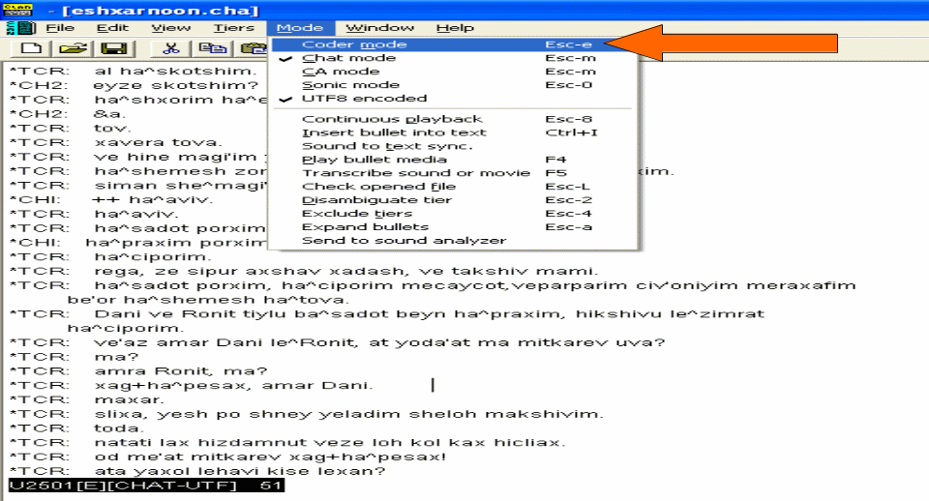כדי לקודד את התעתיק שלנו, אנחנו צריכים לפתוח את קובץ התעתיק שברצוננו לקודד, ומתוכו לעבור למצב "קידוד". הדבר נעשה על ידי הסבת עורך הטקסטים למצב 'קידוד' באמצעות פתיחת תפריט 'מצב' (Mode) בסרגל הכלים בקובץ התעתיק ובחירת 'מצב קידוד' (Coder Mode) כמתואר בתרשים 4.
תרשים 4: העברת עורך הטקסטים למצב קידוד
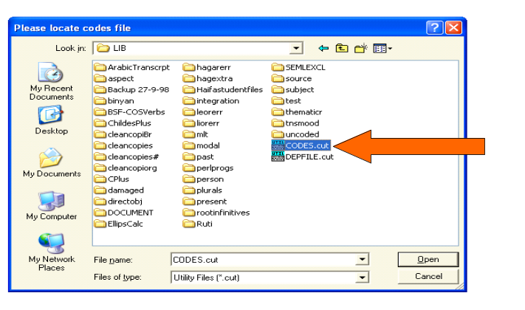
לאחר שבחרנו במצב 'קידוד', יופיע חלון ובו רשימת הקבצים שלנו (ראו תרשים 5). מתוך הרשימה נבחר את קובץ הקידוד שבנינו codes.cut, ונלחץ ENTER לפתיחה. כשקובץ הקידוד יפתח, המסך יתפצל לשניים. בחלקו העליון נראה את
תרשים 5: בחירת קובץ הקידוד

התעתיק, ובחלקו התחתון את קטגוריות הקידוד. הסימן E בשורה השחורה שבתחתית המסך יתחלף בסימן C. כדי להתחיל את תהליך הקידוד החצי-אוטומטי יש למקם את הסמן בסוף שורת התעתיק שרוצים לקודד, ובחור אחד מן הקודים באמצעות סימונו ולחיצה על ENTER. בחירה בקוד מסוים תכניס את הקוד הנבחר לשורת הקידוד מתחת לשורת התעתיק המתאימה ותעביר אותנו לשורת הקודים הבאה בהירארכיה (סדרת התרשימים הבאה מדגימה את התהליך).
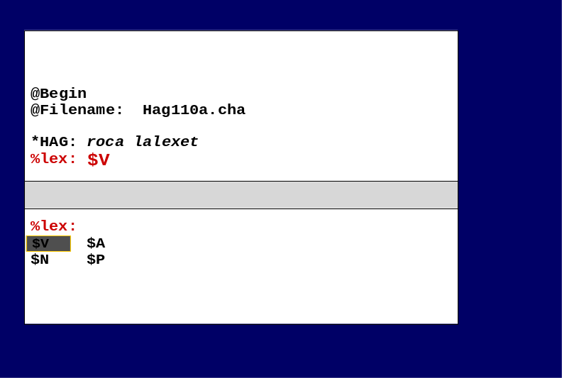
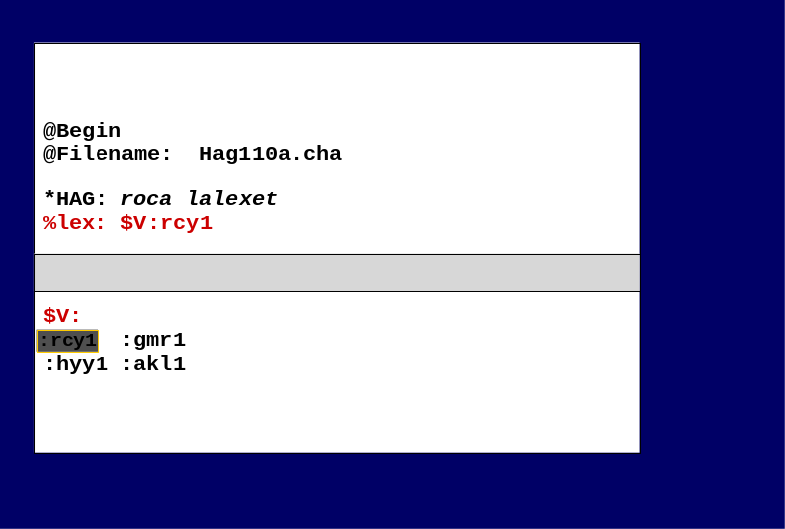
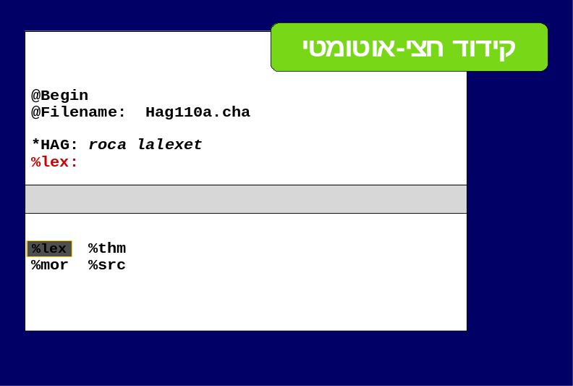
בתרשים הראשון נראה המסך המפוצל. בחלק העליון מופיעה שורת התעתיק, במרכז מופיעה השורה שמראה כי העורך נמצא במצב 'קידוד' ומתחתיה השורה עם רשימת סוגי הקידוד. בחירת הקידוד הלקסיקלי (בצהוב) גורמת לתוכנה לרשום את הקוד %lex: מתחת לשורת התעתיק ומעבירה אותנו לרמת הקידוד הבאה (בתרשים הבא).
תרשים 6: תהליך הקידוד החצי-אוטומטי

בתרשים השני מופיעה רשימת הקטגוריות הלקסיקליות. בחירה בפועל (בצהוב) גורמת לתוכנה לרשום את הקוד$V מיד לאחר הקוד של שורת הקידוד(%lex:) ומעבירה אותנו לרמת הקידוד הבאה (בתרשים הבא).

בתרשים השלישי מופיעים קודים של שורשים ובניינים. הקוד rcy1 מציין שהשורש הוא ר-צ-ה בבנין קל (1). בחירה בקוד זה (בצהוב) מכניסה את הקוד לשורת הקידוד מיד לאחר סימן הפועל ומעבירה אותנו לרמת הקידוד הבאה במידה שיש כזו. לאחר שנגיע לשורת הקודים הנמוכה ביותר בהירארכיה, לחיצה על ENTER תתחיל את תהליך הקידוד מחדש עבור מילה אחרת באותה שורת תעתיק.
במהלך הקידוד ניתן להשתמש במספר מקשים לביצוע פעולות "שירות" כמו הפסקת הקידוד, מעבר לשורת קידוד אחרת, ביטול קידוד וכדומה. טבלה 2 מפרטת את מקשי השירות העיקריים ותפקידיהם.
טבלה 2: מקשי "שירות"
מקשים | תפקיד
Ctrl+C | הדגשת קטגוריית הקידוד במקום המסומן
Esc-c | סיום השימוש בקוד מסוים או קידוד שורה נוכחית
Control-t or F1 | סיום קידוד שורה נוכחית ועבור לבאה
Esc-Esc | מעבר לדובר הבא
Control-g | ביטול פקודה לא חוקית

5. בדיקת תקינות התעתיק המקודד
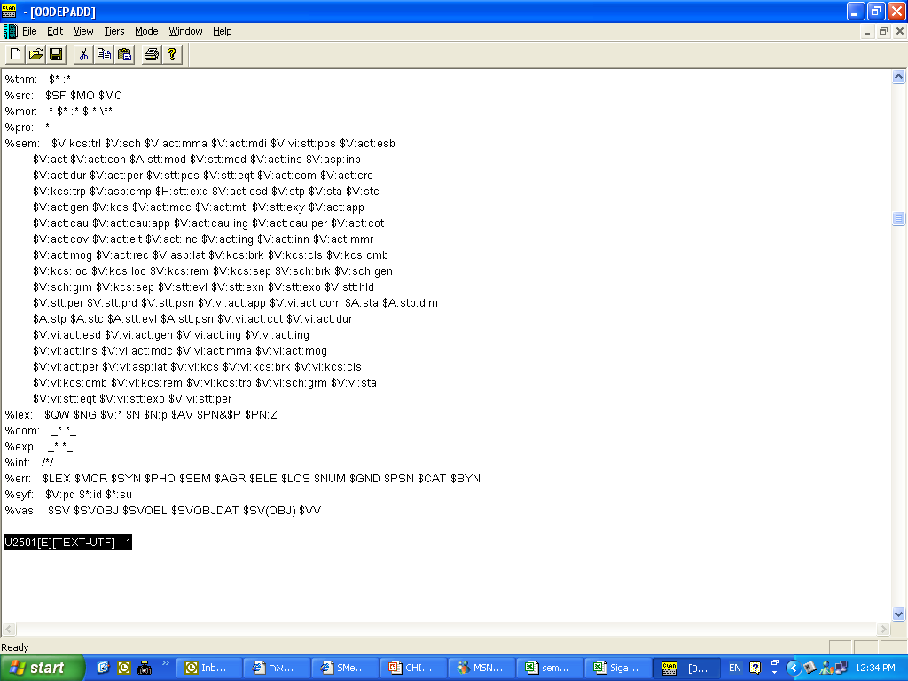
בתום הקידוד רצוי לבדוק את תקינותו. אפשר לעשות זאת באמצעות פקודת CHECK. לשם כך יש לבנות קובץ שיקרא 00DEPADD.CUT. בקובץ זה יש לשמור את רשימת הקודים ורצפי הקידוד המותרים בכל שורת קידוד (ראו תרשים 7). קובץ זה יש לשמור בתיקייה שבה שמור הקובץ המקודד.
תרשים 7: דוגמה לקובץ 00DEPADD לבדיקת תקינות הקידוד
כדי לבדוק את קובץ התעתיק המקודד נפתח אותו ונרשום בחלון הפקודות את פקודת הבדיקה
check –f filename.cha. לאחר לחיצה על מקש ה-ENTER יתקבל פלט הבדיקה. במקרה שיש שגיאות, יש לתקנן ואז לחזור על הבדיקה שנית. במקרה שהקובץ תקין אין צורך לשנותו.
6. בבליוגרפיה
MacWhinney, B. (2000). The CHILDES project: Tools for analyzing talk. Third Edition. Mahwah, NJ: Lawrence Erlbaum Associates.

